Практическая работа №4
«Адресация в сети Интернет. Понятие IP -адреса»

Тема Подключение к Интернету и определение IP адреса.

Цели
- Научиться определять IP-адрес подключенного к Интернету ПК.
- Научиться определять по IP-адресу географическое месторасположение ПК.

Понятие IP–адреса
Каждый компьютер, даже если он не подключен к Сети, имеет свой собственный номер, называющийся IP-адресом.
IP–адрес – это числовая запись, определяющая место компьютера в Сети.
К примеру, у неподключенной к Сети машины имеется такой IP-адрес: 10.162.112.214.
При подключении ПК к сети ему присваивается другой IP-адрес.
Их разделяют на два вида:
- динамический IP-адрес - каждый раз новый
- статический IP-адрес – неизменный.

Задание №1
- Определить IP-адрес данного компьютера.

1-й способ
Чтобы определить IP-адрес своего компьютера, а также тот IP, с которым Вас "видят" в сети Интернет, можно воспользоваться средствами Windows, запустив утилиту Настройка протокола IP для Windows.
Для этого:
1) входим в меню «ПУСК - ВЫПОЛНИТЬ» в появившемся окошке вводим команду cmd и «OK».
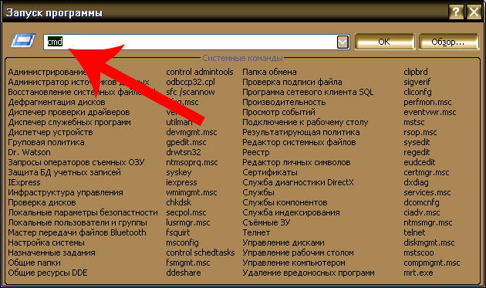
2) в командной строке набираем ipconfig, «ENTER».
3) После этого вы увидите IP-адрес, маску подсети и IP-адрес шлюза по умолчанию для текущего подключения.
4) Чтобы узнать больше о конфигурации сети вашего компьютера, наберите ipconfig/all и «ENTER».
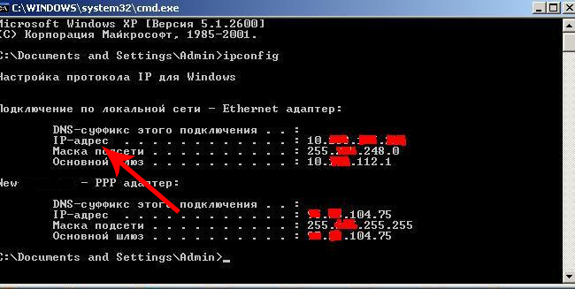
В этом случае вы сможете узнать физический адрес вашего компьютера, то есть так называемый MAC адрес, и данные сетевой карты.

2-й способ
Также все эти сведения можно посмотреть в свойствах текущего соединения.
Для этого зайдите в «Сетевые подключения» и нажмите правой кнопкой на значке соединения → меню «Состояние - Поддержка» (основные сведения).
Для получения дополнительных сведений можно нажать кнопку «Подробности».

Для локальной сети
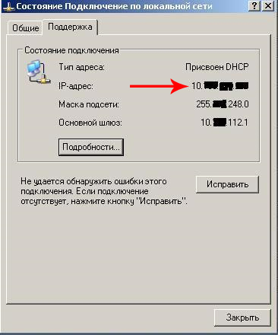
Если вы смотрите свойства подключения к локальной сети, то IP-адрес – это и есть адрес вашего компьютера.

Для Internet
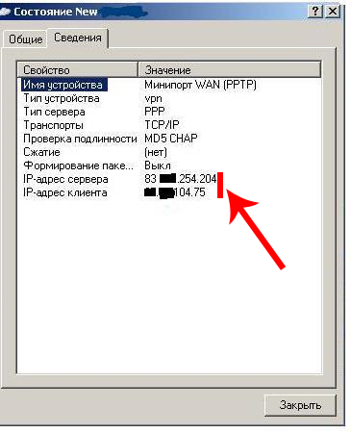
Если вы смотрите свойства подключения к сети Интернет, то знайте, что IP-адрес клиента и есть тот самый текущий IP, который видят сайты и идентифицируют его с вами и вашими действиями. Этот IP вы также можно узнать на специализированных сайтах -whatismyip.com, myip.ru, yoip.ru

Задание №2 Определить по IP-адресу географическое месторасположение ПК.
Заходим на сайт http:/ /smart-ip.net и в открывшейся страничке появится информация о IP-адресе данного компьютера.
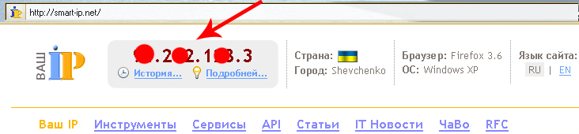
Также, ниже на электронной карте будет показано месторасположение этого IP-адреса.
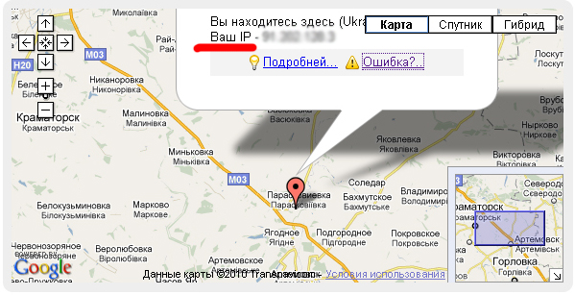

Задание №3

Возьмите в качестве примера адрес своего сетевого компьютера pk1@mail.tchercom.ru и разложите его на иерархические составляющие. То же самое сделайте еще с тремя электронными почтовыми адресами из Приложения 1.

Задание №4

Познакомьтесь с особенностями сетевой адресации на примере приведенного ниже списка электронных адресов из Приложения 1.

Ответьте на следующие вопросы:

1. Попробуйте определить, какие из перечисленных адресов являются адресами:
- коммерческих фирм или организаций;
- образовательных учреждений;
- поставщиков сетевых услуг.

2. Определите географическую принадлежность этих адресов:
- российские адреса;
- зарубежные адреса.

3. Приведите примеры сетевых имен пользователей, выбрав:
- имена частных лиц;
- условные названия организаций. Обоснуйте корректность выбора того или иного сетевого имени.

Приложение1.

Список электронных адресов
- kuzunkov@mei.msk.ru
- michael@uka.online.edu
- croyd@derby.ас.uk
- j case@admin@gmcc.ab.ca
- mvm@rricnit.ryazan.ru
- margo@nit.spb.su
- victor@metacom.ru
- 103670.1256@CompuServe.com
- tianu@upe.ac.za
- humberto@bolero.uni.rain.ni
- ksd@glas.ape.org
- pulib@puchd.ren.nic.in
- mpian@ncc.ufrn.br
- SCMDA@cc.newcastle.edu.au
- bosca@servidor.unam.mx
- pekka@cs.utu.fi
- Karlheinz_duerr@diff.uni-tuebingen.de
- semenov@k805.mainet.msk.sufig
- dp!gn!support@labrea.stenford.edu
- INF08BITNIC.BITNET
- BillyJoel@MHV.net
- Olga@tchercom.ru

Ключ к выполнению задания 2.

za - Южная Африка
ni – Никарагуа
in – Индия
br – Бразилия
au – Австрия
de – Германия
uk – Великобритания
ru – Россия

